"Масленица идёт – блин да мёд несёт".
11.03.2019
С 5 по 7 марта в детской библиотеке №158 состоялась праздничная программа, посвященная Широкой Масленице "Масленица идёт – блин да мёд несёт".
Масленица – всеми любимый праздник проводов зимы и встречи весны. Всю неделю люди проводили в веселых играх, пирах, состязаниях и языческих обрядах. По традиции на Руси принято было печь лепешки, а позднее - блины, символизирующие солнце – круглое, желтое и горячее!
Для ребят и взрослых сотрудники библиотеки Левых С.В. и Якунина С.С. приготовили интересную праздничную программу. Гости узнали об истории празднования Масленицы, как праздновалась Масленица на Руси и как называется каждый день недели по календарю масленичных гуляний. Посетители приняли участие в большой игровой программе с веселыми конкурсами, играми, викторинами, загадками о празднике, о зиме и весне. Конкурсы и подвижные игры были на быстроту, ловкость, смекалку. Ребята читали стихи, пели песни о весне и Масленице, танцевали и водили хоровод. Завершилось мероприятие чаепитием с блинами и вареньем, баранками, конфетами и просмотром фрагментов из м/ф "Зимовье зверей". Праздник сопровождала этно-выставка-праздник "Как на Масленой неделе из печи блины летели", на которой представлена литература не только по данной тематике, но и предметы быта; интерактивная презентация "Широкая Масленица". Все гости получили от библиотеки флаеры с разнообразными рецептами блинов.
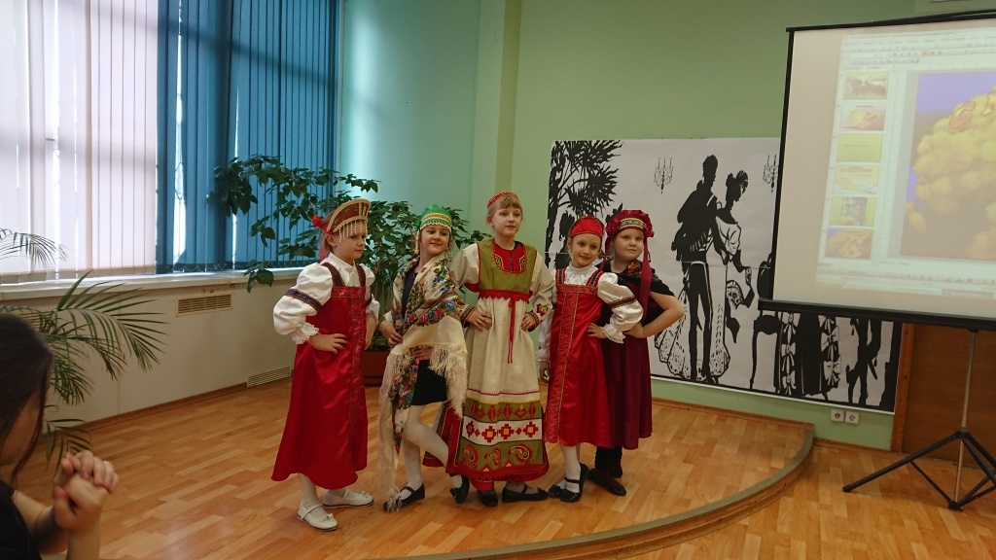

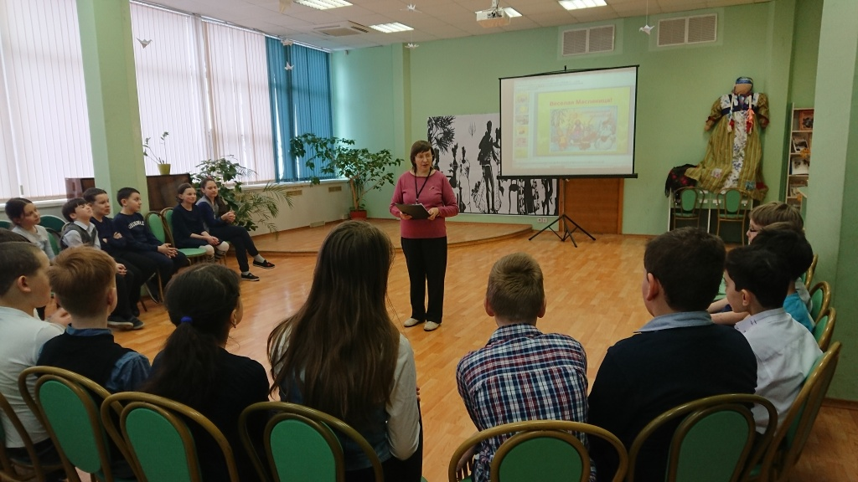
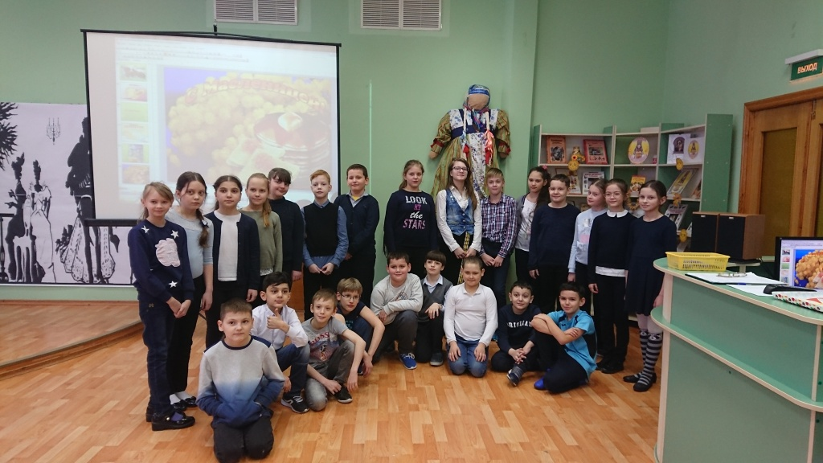

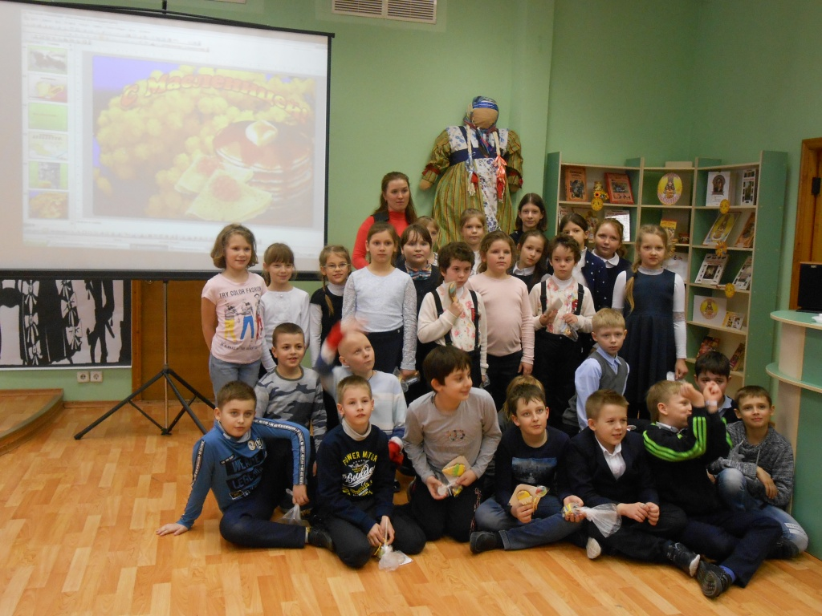

Адрес страницы: http://chertanovo-juzhnoe.mos.ru/presscenter/officially/detail/7937650.html
Управа района Чертаново Южное города Москвы

